Sammanställning av inkomna motioner till årsmöte 2020

Motion #1

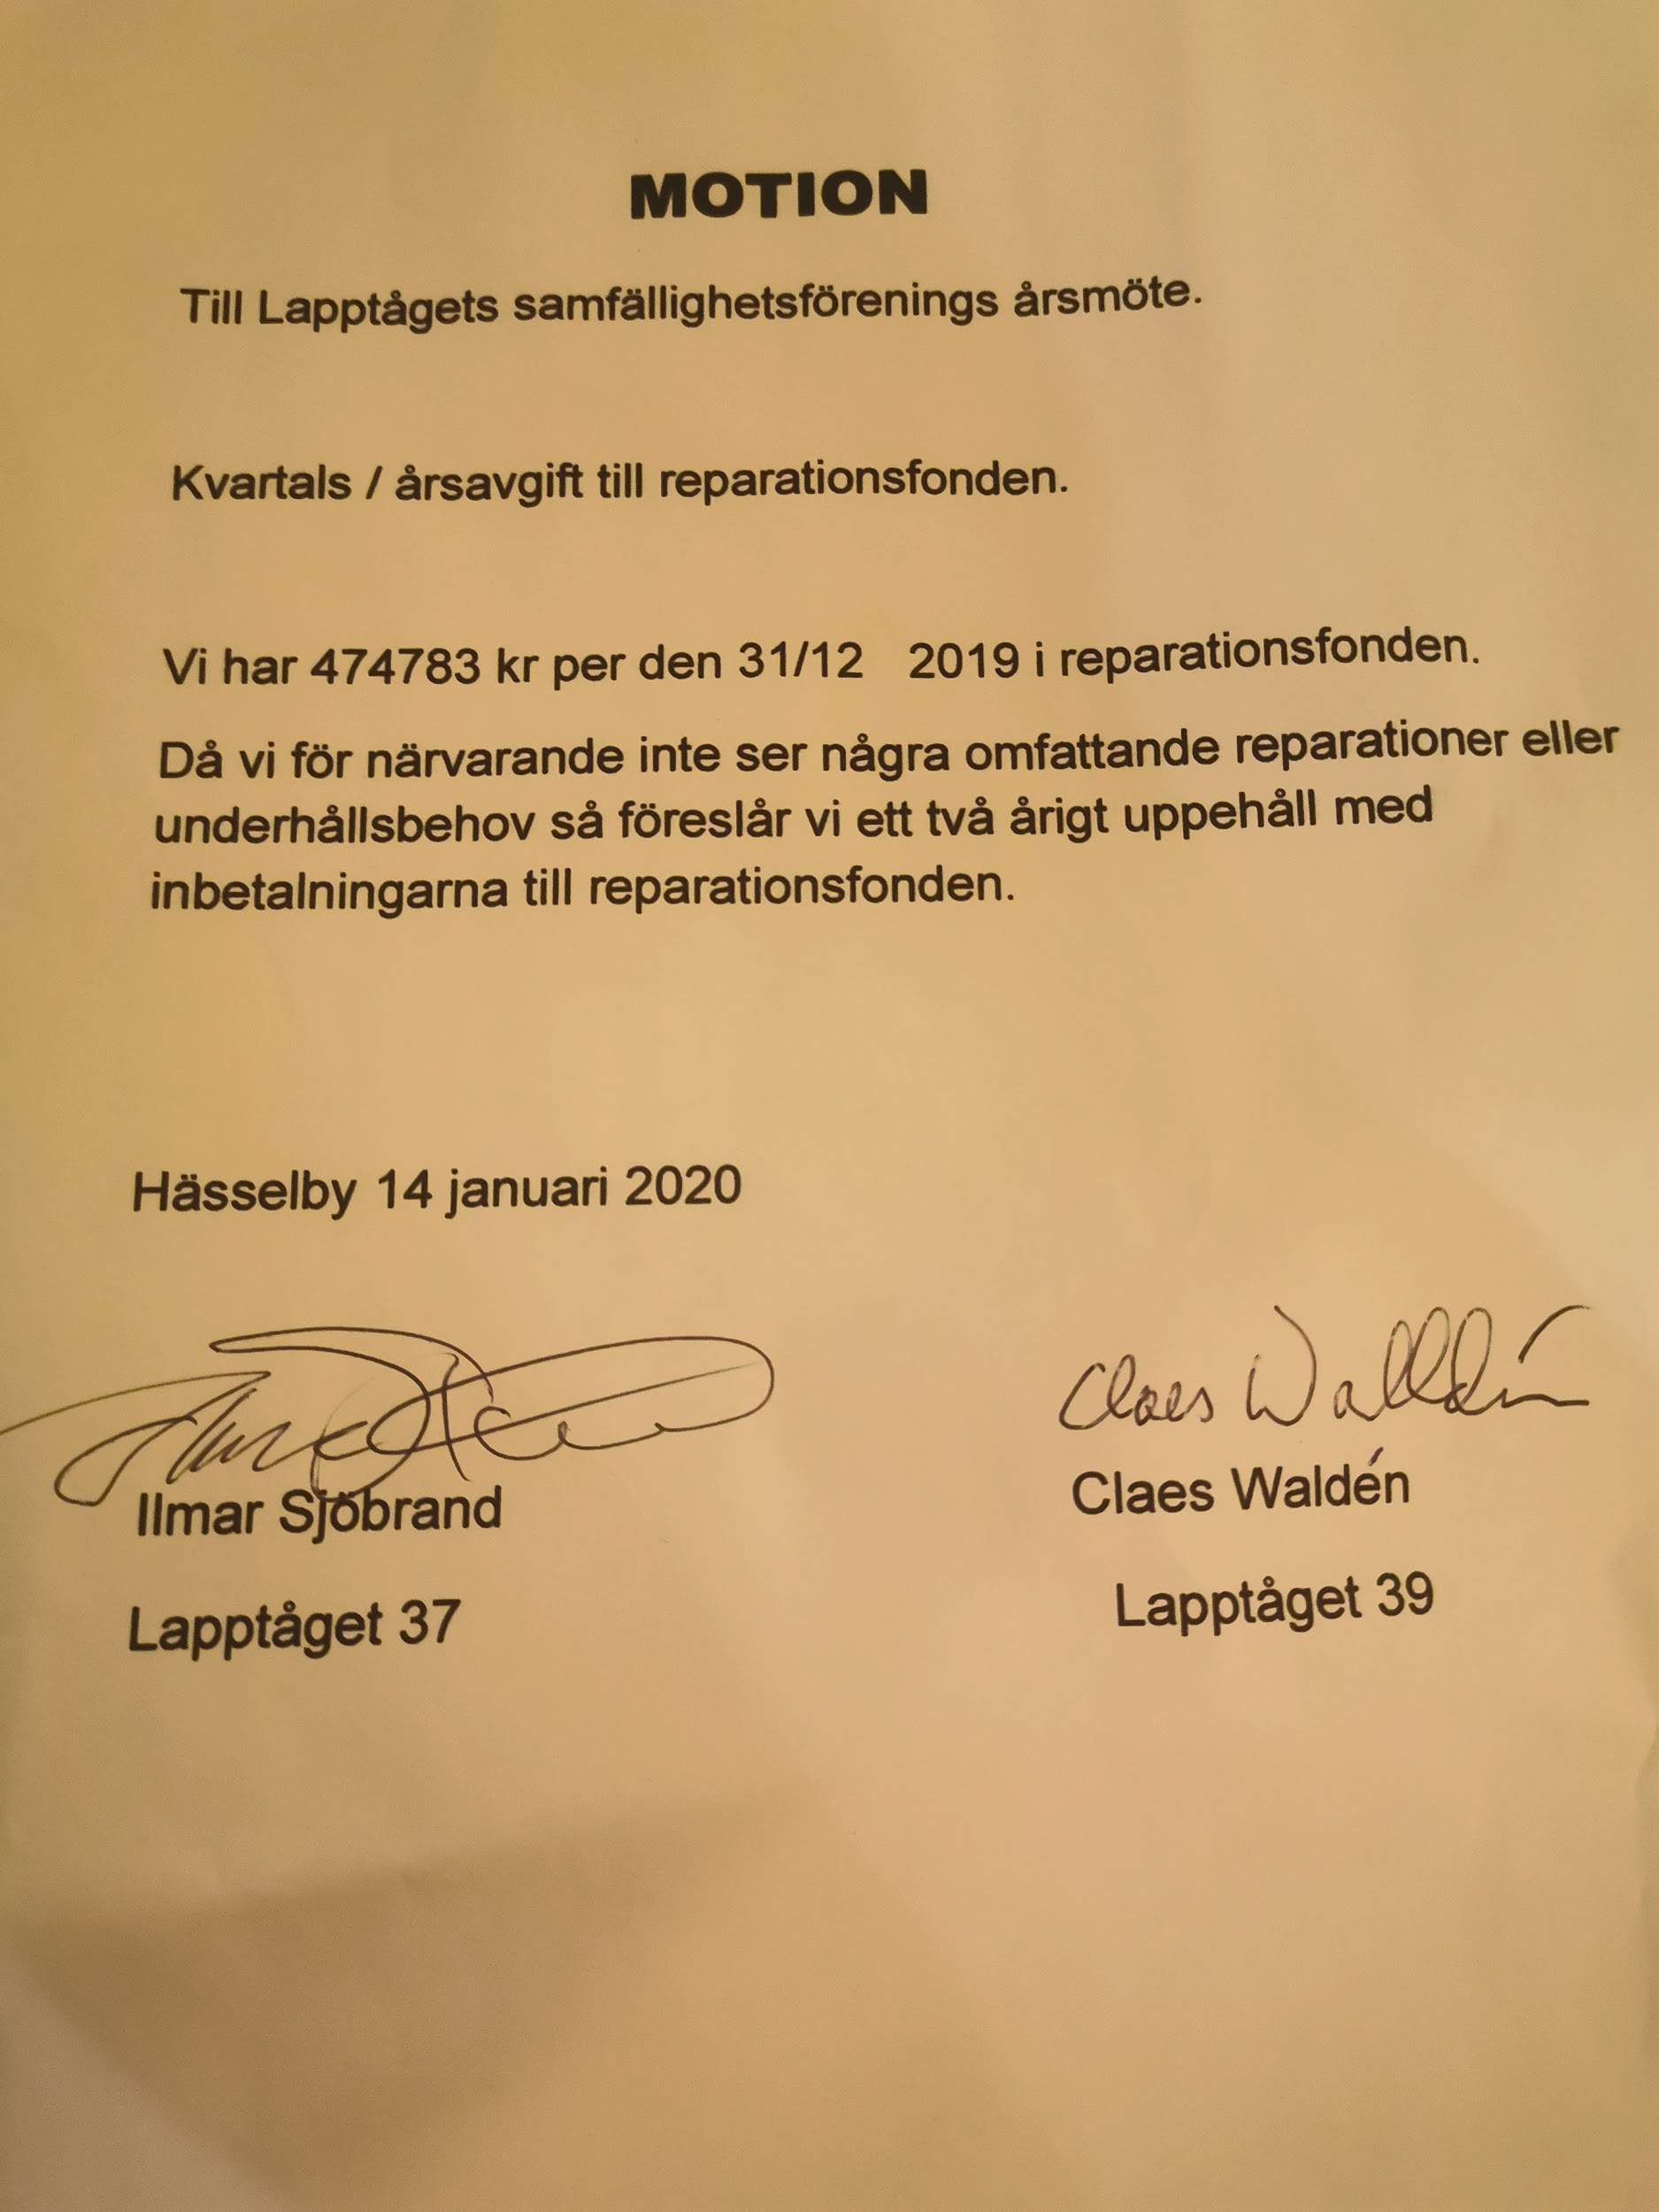

Motion #2

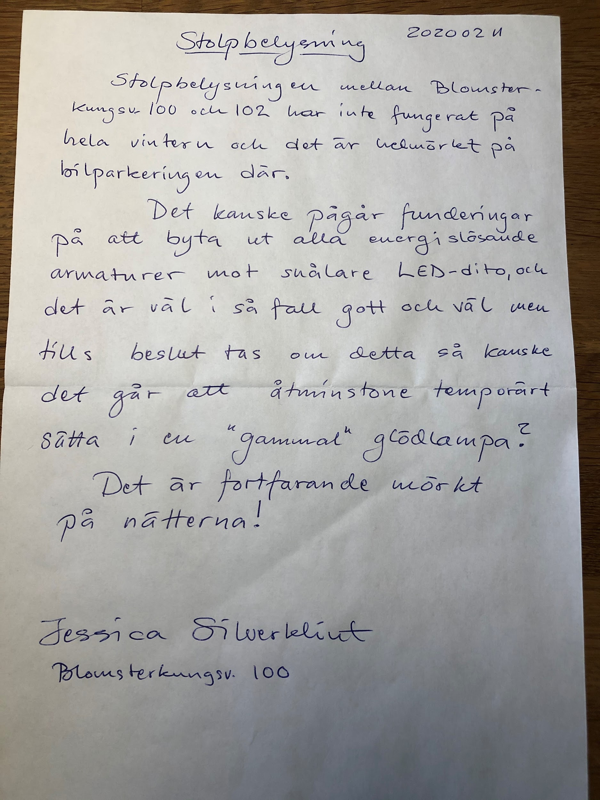

Motion #3

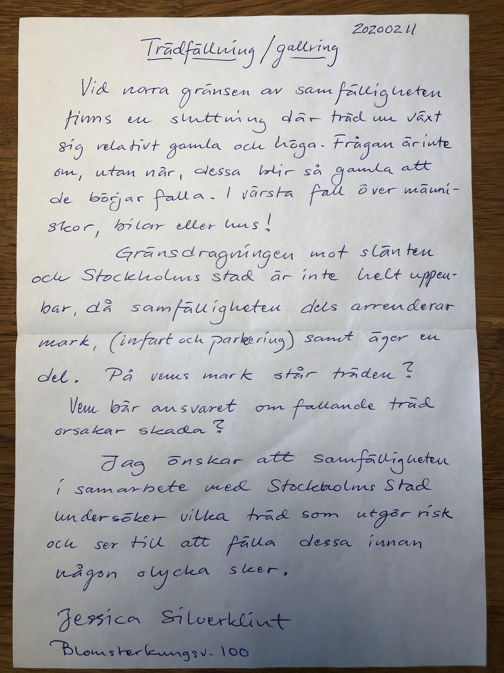

Motion #4

Styrelsen föreslår en stadgeändring där vi kan gå från en primär kommunikationskanal via pappersutskick till e-post och kommunikation via föreningens hemsida, [www.lapptaget.se](http://www.lapptaget.se)

Det är omständligt att skriva ut alla dessa papper och medför att kommunikationen till medlemmarna i Lapptåget blir långsam och ej lika frekvent.

Styrelsen anser därför det vore lämpligt att uppdatera stadgarna enligt nedan förslag:

§ 13 Kallelse till stämma

Kallelse till stämma skall utfärdas av styrelsen och tillsändas medlemmarna via e-post på adress som finns registrerad i medlemsregistret samt anslås på föreningens hemsida.

Kallelseåtgärd skall vidtas senast 14 dagar före sammanträdet.

I kallelsen skall anges vilka ärende som skall förekomma på stämman och lämnas uppgift om plats där i § 12 angivna handlingar finns tillgängliga.

Andra meddelanden skall genom styrelsens försorg bringas till medlemmarnas kännedom genom anslag på föreningens hemsida.

Hälsningar,

Styrelsen i samfällighetsföreningen Lapptåget

genom Henrik Dellgren

Motion #5

Styrelsen föreslår en uppgradering av el i våra garagelängor för framtida möjlighet för enskilda hushåll att installera laddstolpar för elbilar.

Vi vill därför att offerter tas in och att styrelsen har rätt att fatta beslut kring val av lämplig installatör för att utföra arbetet.

Hälsningar,

Styrelsen i samfällighetsföreningen Lapptåget

genom Henrik Dellgren

Motion #6

Vår samfällighet är i behov av upprustning gällande våra gemensamma parkytor. Flera träd och buskar är i dåligt skick (döda, halvrisiga).

Styrelsen föreslår därför att offerter plockas in för en upprustning av ytorna där dåliga träd och planteringar tas bort och nya planteras.

Vi föreslår även att solitärbuskar (Syrén eller liknande) planteras längs med föreningens tomtgräns ut mot Blomsterkungsvägen.

Vi önskar även att styrelsen äger rätt att fatta beslut kring lämplig firma att utföra arbetet.

Hälsningar,

Styrelsen i samfällighetsföreningen Lapptåget

genom Henrik Dellgren

Motion #7

Vi har fortsatta problem med främst cyklister men även mopeder som kör väldigt fort längs med parkvägen genom vårt område. Bommen i ena änden av området hjälper till att få ned farten. Då vägen tillhör Stockholms stad behöver dialog initieras och ärendet drivas gentemot dem.

Styrelsen vill därför att vi tittar på en liknande lösning med bom även i andra änden av området samt någon form av farthinder i anslutning till lekplats.

Hälsningar,

Styrelsen i samfällighetsföreningen Lapptåget

genom Henrik Dellgren